**Помогает ли маска от коронавируса здоровому человеку?**

[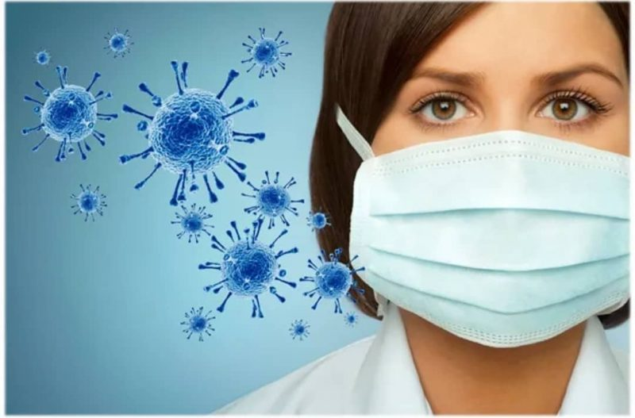](https://coronavirus-monitor.ru/posts/wp-content/uploads/2020/11/maska-2.jpg)Коронавирус передается от человека к человеку воздушно-капельным путем. Заболевший при кашле и чихании распространяет вирусы, которые оседают на предметах или остаются в воздухе, которым люди дышат. Попадая на слизистые оболочки рта и носа, вирус проникает в человеческий организм. Одним из способов уменьшить риск заражения служит ношение медицинской маски. Она нужна здоровому человеку в местах массового скопления людей, в общественном транспорте. Ее обязательно должен носить заболевший человек.

**Зачем нужно носить медицинские маски?**

Медицинская маска – индивидуальное защитное изделие, которое закрывает нос и рот, задерживает вирусы и бактерии, содержащиеся в воздухе. Маска от коронавируса является средством защиты барьерного типа. Ее предназначение – не давать капелькам влаги, распространяемым больным человеком, попадать в рот или носоглотку. Ее ношение снижает риск инфицирования при контакте с больным.

Коронавирус коварен, и иногда человек не подозревает о скрытом течении болезни. При этом заболевший является распространителем вируса. Поэтому использование барьера для задерживания коронавируса можно рассматривать с двух сторон: защитить себя и защитить окружающих.

**Виды медицинских масок:**

Средства защиты подразделяются на несколько видов.

По степени стерильности бывают:

* *Стерильные.* Используются медработниками при проведении медицинских манипуляций в больницах, в лабораториях.
* *Нестерильные.* Маски, которыми пользуется человек ежедневно, продаются в аптеках. В повседневной жизни нет необходимости соблюдать режим стерильности.

По материалу изготовления:

* *Натуральные.* Марлевые повязки можно изготовить самостоятельно и использовать несколько раз после обработки. Рекомендуется менять по мере увлажнения. После неоднократной стирки нити разбухают, и в дальнейшем их переплетение становится более плотным, что улучшает защитную функцию повязки.
* *Синтетические.* Их основа – полипропиленовое нетканое полотно. Обладают высокой прочностью, низкой бактериологической проницаемостью, задерживают даже мельчайшие частички. Относятся к одноразовым изделиям, которые через 2-3 часа использования подлежат утилизации.

По частоте использования:

* *одноразовые;*
* *многоразовые.*

Используя разные виды повязок, следует соблюдать правила их применения, менять по истечении заданного времени эксплуатации. Только в этом случае можно понизить риск заражения и защититься от коронавируса.

ГУ «Городокский райЦГЭ»